Лабораторные работы в MS Word

Лабораторная работа № 1
Первичные настройки параметров печатного документа

- Запустите текстовый процессор с помощью команды: Пуск ►
Все программы ► Microsoft Office ► Microsoft Office Word 2017.

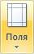
- Прежде чем приступить к вводу текста, необходимо установить параметры страницы. Для этого вызовите диалоговое окно Параметры страницы (рис. 1) командой: вкладка ленты Разметка страницы ►
кнопка ► Настраиваемые поля.

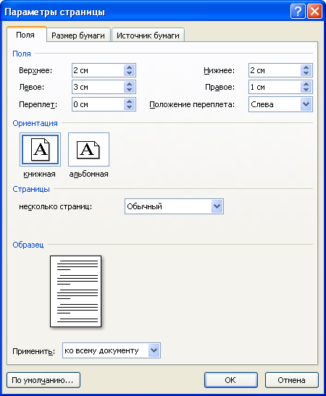

Рис. 1. Диалоговое окно Параметры страницы
- Установите следующие параметры: верхнее поле – 2 см, нижнее поле– 2 см, левое поле – 2 см, правое поле – 1 см; ориентация бумаги – книжная, размер – А4 (21 х 29,7 см).
- Выполните команду: вкладка ленты Вставка ► панель инструментов
Страницы ► кнопка .
- Для вставки верхнего колонтитула выполните команду: вкладка ленты
Вставка ► панель инструментов Колонтитулы ► кнопка .
- Верхний колонтитул заполните текстом, содержащим информацию об исполнителе работы (Фамилия И. О., № группы).

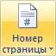
- Вставьте номера страниц: вкладка ленты Вставка ► панель инструментов Колонтитулы ► кнопка . Выравнивание
установите от центра.

- Удалите колонтитул с титульной страницы. Два раза щелкните мышью на области колонтитулов и выполните команду: вкладка ленты Работа с колонтитулами ► панель инструментов Параметры ► флажок
.
- Сохраните документ в свою папку.

Лабораторная работа № 2
Ввод, редактирование и форматирование текста

- Запустите текстовый процессор и создайте новый документ с именем
Стихотворение.

- Все поля у документа установите по 2 см. Высоту колонтитулов установите 1 см. Верхний колонтитул заполните следующим текстом: Ю. Левитанский. Каждый выбирает для себя.
- Наберите текст стихотворения:

Каждый выбирает для себя… Каждый выбирает для себя Женщину, религию, дорогу.
Дьяволу служить или пророку - Каждый выбирает для себя.

Каждый выбирает по себе
Слово для любви и для молитвы. Шпагу для дуэли, меч для битвы Каждый выбирает по себе

Каждый выбирает по себе Щит и латы. Посох и заплаты.
Меру окончательной расплаты - Каждый выбирает по себе

Каждый выбирает для себя Выбираю тоже как умею.
Ни к кому претензий не имею - Каждый выбирает для себя.

- Выполните команду: вкладка ленты Главная ► панель инструментов Шрифт ► кнопка открытия диалогового окна Шрифт. В появившемся диалоговом окне установите следующие параметры форматирования:
  - для заголовка: шрифт – Arial, начертание – полужирный, размер – 16 пт, цвет – синий, подчеркивание – голубая волнистая линия, видоизменение – по контуру, интервал между символами – разреженный 6 пт;
  - для остального текста: шрифт – Tahoma, размер – 14 пт, цвет – фиолетовый, видоизменение – с тенью.
- Выполните команду: вкладка ленты Главная ► панель инструментов Абзац ► кнопка открытия диалогового окна Абзац. В появившемся диалоговом окне установите следующие параметры форматирования абзаца:
  - для заголовка: выравнивание – по центру, интервал перед абзацем
– 6 пт, после абзаца – 6пт;

  - для остального текста: выравнивание – по левому краю, отступ слева – 3 см, интервал после абзаца – 6 пт, междустрочный интервал – одинарный.
- Установите рамку на странице, используя диалоговое окно Границы и заливка (рис. 2), вызвав его из панели инструментов Абзац кнопкой
.

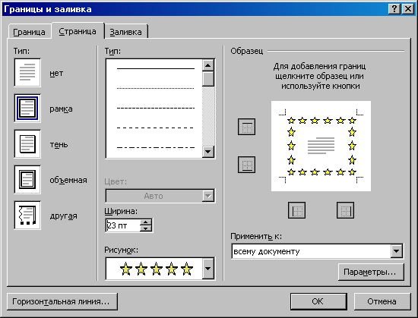

Рис. 2. Диалоговое окно Границы и заливка
- Вставьте после заголовка пустую строку. Выполните команду: Вставить
► ► Другие символы. Заполните строку одиннадцатью символами  (данный символ можно найти в шрифте Wingdings).
- Используя клавишу Ctrl выделите четные символы и установите размер – 16 пт. Размер нечетных символов – 10 пт, смещение вверх – 2 пт. Цвет символов задайте на свой вкус.
- Сохраните документ и покажите работу преподавателю.

Лабораторная работа № 3 Создание списков

Нумерованные списки

- Запустите текстовый процессор и создайте новый документ с именем
Списки.
- Для страницы установите следующие поля: верхнее – 2 см, нижнее – 2 см, левое – 2 см, правое – 1 см.
- В верхнем колонтитуле укажите название лабораторной работы, в нижнем – номера страниц.
- Создайте нумерованный список, включающий в себя основные устройства компьютера (системный блок, монитор, клавиатура, мышь), для этого:
  - напечатайте заголовок и перейдите на новую строку;
  - на вкладке ленты Главная нажмите на кнопку Нумерация . У вас должен получиться список, представленный на рис. 3.
Основные устройства компьютера:
- системный блок;
- монитор;
- клавиатура;
- мышь.

Маркированные списки
Рис. 3. Нумерованный список

- Преобразуйте нумерованный список в маркированный. Для этого:

  - выделите нумерованный список;
  - на вкладке ленты Главная нажмите кнопку Маркеры ;
  - в раскрывающемся списке кнопки выберите тип маркера.

- В качестве маркера можно использовать различные символы или рисунки. Для этого в раскрывающемся списке кнопки Маркеры воспользуйтесь командой Определить новый маркер.
- Измените символ и размер маркеров списка.

- Сохраните документ в своей папке.

Многоуровневые списки

- Создайте новый документ с именем Многоуровневый список.

- Введите текст заголовка – Лучшие Web-сайты РуНета и перейдите на новую строку.
- На вкладке ленты Главная в раскрывающемся списке кнопки

Многоуровневый список выберите тип списка 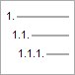.
- Напечатайте текст – Программное и аппаратное обеспечение. При переходе на новую строку у вас появится цифра 2, а нам необходим пункт
1.1. Чтобы перейти на более низкий уровень воспользуйтесь клавишей Tab. Для перехода на более высокий уровень используйте сочетание клавиш Shift+Tab.
- Создайте следующий многоуровневый список:

Программное и аппаратное обеспечение
  - http://www.ixbt.com
  - http://www.сopulenta.ru

Файловые архиваторы программного обеспечения
  - http://www.freeware.ru
  - http://www.softodrom.ru
  - http://www.softbox.ru

Музыка
  - http://www.rmp.ru
  - http://www.delit.ru
  - http://www.zvuki.ru

Литература
  - http://www.lib.ru
  - http://www.litera.ru
  - http://www.klassica.ru

Кино
  - http://www.kinoexpert.ru
  - http://www.film.ru
  - http://www.kinomania.ru

Работа
  - http://www.job.ru
  - http://www.zarplata.ru
  - http://www.rabota.ru

Новости и СМИ
  - http://www.rbc.ru
  - http://www.gazeta.ru
  - http://www.dni.ru

Общение
  - http://www.ixbt.ru
  - http://www.talk.ru

Лабораторная работа № 4 Создание и форматирование таблиц
- Запустите текстовый процессор.
- Создайте новый документ.
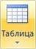
- Выполните команду: вкладка ленты Вставка ► панель инструментов

Таблицы ► кнопка .

- Задайте число строк и число столбцов таблицы в соответствии с ниже представленной структурой (рис. 4). Заполните ячейки таблицы данными.

№ маршрута | Название маршрута (пункт  отправления – конечный пункт) | Время отправления | Время прибытия

Рис. 4. Структура таблицы
- Поместите курсор в созданную таблицу и выполните команду: Работа с таблицами ► вкладка ленты Конструктор ► панель инструментов Стили таблиц. Выберите вариант оформления таблицы.

- Поместите курсор в таблицу и выполните команду: вкладка ленты Ссылки

  - панель инструментов Названия ► кнопка . Установите

параметры: подпись – таблица, положение – над выделенным объектом. Сопроводите таблицу заголовком: Автобусные маршруты.

- Вставьте еще несколько строк в таблицу. Для этого поместите курсор в таблицу и выполните команду Работа с таблицами ► вкладка ленты Макет ► панель инструментов Строки и столбцы ► кнопка .
- Заполните ячейки таблицы данными.
- Вставьте в таблицу еще один столбец справа и назовите его Цена билета. Заполните ячейки.
- Используя команду Работа с таблицами ► вкладка ленты Макет ►
панель инструментов Объединить ► кнопка (кнопка
) приведите таблицу к данному виду:
Таблица 1. Автобусные маршруты

№ маршрута | Название маршрута (пункт отправления –  конечный пункт) | Время |  | Цена билета,  руб
№ маршрута | Название маршрута (пункт отправления –  конечный пункт) | отправления | прибытия | Цена билета,  руб
Итого:

Рис. 5. Форматирование таблицы
- Вставьте еще два столбца: Количество проданных билетов и Общая стоимость. Установите автоматическую расстановку переносов (Разметка страницы ► Параметры страницы ► кнопка ).
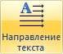
- Выровняйте текст в заголовках столбцов таблицы по центру ячейки (Работа с таблицами ► вкладка ленты Макет ► панель инструментов Выравнивание ► кнопка ). Измените направление текста в ячейках Отправление и Прибытие (Работа с таблицами ► вкладка ленты Макет

  - панель инструментов Выравнивание ► кнопка ).

- Окончательный вид таблицы показан на рис. 6.

№ | Название маршрута (пункт отправления  – конечный  пункт) | Время |  | Цена билета, руб | Количество проданных билетов, шт | Общая стоимость, руб
№ | Название маршрута (пункт отправления  – конечный  пункт) | отправления | прибытия | Цена билета, руб | Количество проданных билетов, шт | Общая стоимость, руб
Итого:

Рис. 6. Окончательный вид таблицы
- Посчитайте Общую стоимость и сумму в ячейке Итого, используя команду Работа с таблицами ► вкладка ленты Макет ► панель инструментов Данные ► кнопка .
В записи формулы используются адреса ячеек, числа, функции, знаки математических операций сравнения.
Адрес ячейки содержит имя столбца и номер строки (рис. 7).

A1 | B1 | C1 |  | D1
A1 | B1 | A2 | B2 | D1
A3 | B3 | C3 | D3 | E3
A4 | B4 | C4 | D4 | E4
Рис. 7. Адресация ячеек
Рассмотрим пример: в ячейке Е3 нужно посчитать произведение содержимого ячеек С3 и D3. Для этого в поле Формула вводим формулу: = С3 * D3, либо воспользуемся встроенной функцией =PRODUCT(C3;D3).
Чтобы посчитать сумму, воспользуйтесь функцией SUM. Диапазон суммируемых ячеек, Х1, Х2,.., Х5 записывается как SUM (Х1:Х5).


- Постройте диаграмму, показывающую количество проданных билетов на различные маршруты. Вставьте базовую диаграмму командой: вкладка ленты Вставка ► панель инструментов Иллюстрации ► кнопка

. Замените содержимое базовой таблицы содержимым своей

таблицы.
- Создайте таблицу, представленную на рис. 8.

№ п/п | ФИО сотрудника | Должность | Заработная плата,  руб.
1 | Сорокин Н.И. | Менеджер | 20000
2 | Попова С.Д. | Директор | 35000
3 | Киселев Т.О. | Программист | 30000
4 | Петров И.И. | Бухгалтер | 25000
5 | Носкова П.Е. | Секретарь | 15000
Рис. 8. Заработная плата сотрудников
- Постройте диаграмму, показывающую заработную плату каждого сотрудника (рис. 9).

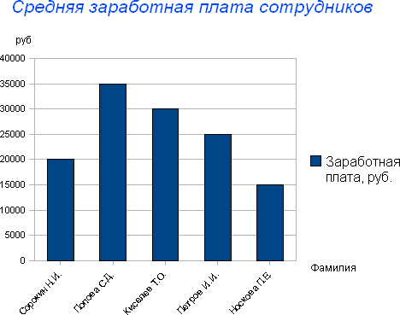

Рис. 9. Гистограмма
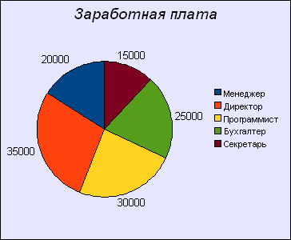
- Постройте круговую диаграмму, отражающую зависимость заработной платы сотрудников от занимаемой должности (рис. 10).

Рис. 10. Круговая диаграмма

Вопросы для самопроверки
- Перечислите основные способы создания таблиц в Microsoft Word.

- Можно ли для группы ячеек таблицы использовать команду Формат по образцу?
- Действует ли режим Заменить на содержимое таблицы?
- Расскажите, как в одном документе сделать разную ориентацию страниц.
- Объясните принцип преобразования теста в таблицу и наоборот.
- Объясните принцип создания и форматирования графиков и диаграмм в текстовом редакторе Microsoft Word.

Задания для самостоятельной работы

Задание 1
- Создать и заполнить таблицу:

Уровень развития творческого начала младших школьников средствами игры (по итогам контрольного эксперимента)

№ п. п. | Классы | Общее количество учащихся | Показатели элементов творчества
№ п. п. | Классы | Общее количество учащихся | Методика 1 |  | Методика 2 |  | Методика 3
№ п. п. | Классы | Общее количество учащихся | В | Н | В | Н | В | Н
1. | 1а класс | 20 | 8 | 4 | 7 | 8 | 6 | 6
2. | 1б класс | 20 | 12 | 3 | 14 | 2 | 11 | 1
- Вставить строки между строками с номерами 1 и 2 и ввести данные классов 1в и 1г. Вставить строку в конце таблицы, в которую ввести произвольные данные о классе 1д. отсортировать таблицу по столбцу "Классы" в алфавитном порядке. Оформить таблицу с помощью любого стиля.

Задание 2
1. Ввести приведенный ниже текст, отделяя слова и цифры клавишей табуляции (<Tab> или ) или пробела:
Список учеников

№ Фамилия Имя Отчество
- Александров Сергей Иванович
- Зайцева Людмила Николаевна
- Ильин Филипп Петрович
- Морозов Юрий Анатольевич

- Преобразовать текст в таблицу. Оформить таблицу с помощью любого стиля.

Лабораторная работа № 5 Стилевое форматирование
Стилем называется набор параметров форматирования, который применяется к тексту, таблицам и спискам, чтобы быстро изменить их внешний вид. Стили позволяют одним действием применить сразу всю группу атрибутов форматирования.
Например, вместо форматирования названия в три приема, когда сначала задается размер 16 пунктов, затем шрифт Arial и, наконец, выравнивание по центру, можно применить стиль заголовка.
Ниже приведены различные типы стилей.
  - Стиль абзаца полностью определяет внешний вид абзаца, то есть выравнивание текста, позиции табуляции, междустрочный интервал и границы, а также может включать форматирование знаков.
  - Стиль знака задает форматирование выделенного фрагмента текста внутри абзаца, определяя такие параметры текста, как шрифт и размер, а также полужирное и курсивное начертание.
  - Стиль таблицы задает вид границ, заливку, выравнивание текста и шрифты.
  - Стиль списка применяет одинаковое выравнивание, знаки нумерации или маркеры и шрифты ко всем спискам.

- Скопируйте из интернета любой текст с содержанием заголовков в свой документ и откройте его. Данный документ доллжен состоять из заголовков, подзаголовков и основного текста. При форматировании данного текста будем использовать стили оформления.
- Выделите первый абзац и выполните команду: вкладка ленты Главная ► панель инструментов Стили ► Обычный. Для заголовка Введение примените стиль Заголовок 1 т.е. заголовок первого уровня.

- Если параметры стандартных стилей нас не устраивают, то можно создать собственные стили на основе имеющихся. Создадим стиль для заголовков первого уровня. Для этого необходимо вызвать диалоговое окно Стили (рис. 11) командой: вкладка ленты Главная ► панель инструментов Стили
  - кнопка открытия диалогового окна стилей .
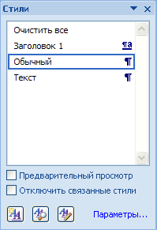
Рис. 11. Диалоговое окно Стили

Для создания нового стиля воспользуйтесь кнопкой и в появившемся диалоговом окне (рис. 12) установите следующие параметры:
    - Имя стиля – Заголовок 1 _ фамилия студента;
    - Основан на стиле – Заголовок 1;
    - Шрифт – Tahoma, размер – 16 пт, выравнивание – по центру, начертание – полужирный курсив, интервалы перед и после абзаца по 6 пт.

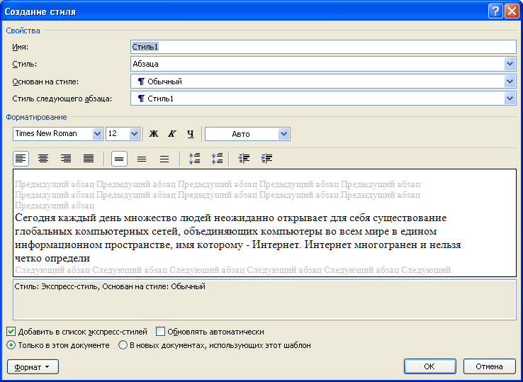

Рис. 12. Создание стиля
- Для основного текста создайте стиль со следующими параметрами:
- Имя стиля – Основной _ фамилия студента;
- Основан на стиле – Обычный;
- Шрифт – Times New Roman, размер символов – 14, выравнивание – по ширине, отступ первой строки – 1,25 см, междустрочный интервал
– полуторный, интервалы перед и после абзаца по 6 пт.
- Используя созданные стили, отформатируйте весь документ.
- Для окончательного оформления документа установите:
- Поля (верхнее, нижнее – 2см, левое – 2 см, правое – 1 см);
- Номера страниц (снизу, от центра);
- Верхний колонтитул – Интернет и его сервисы;
- Для того чтобы заголовки начинались с новой страницы, необходимо установить разрывы страниц.

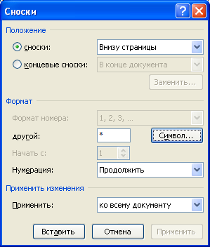
- В разделе Система гипермедиа WWW для текста WWW сделайте сноску (Установите курсор в конце текста ► вкладка ленты Ссылки ► панель инструментов Сноски ► кнопка открытия диалогового окна Сноски (рис. 13) ► в качестве символа выберите *). В сноске введите текст: World Wide Web – всемирная паутина.
Рис. 13. Диалоговое окно Сноски
- В конце документа на новом листе напечатайте заголовок Предметный указатель. Для выделения слов, входящих в алфавитный указатель выполните команду: вкладка ленты Ссылки ► панель инструментов
Предметный указатель ► кнопка .
Перед вами появится диалоговое окно Определение элемента указателя

(рис. 14).

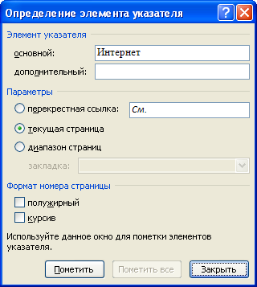

Рис. 14. Определение элемента указателя
- Выделите любое слово в тексте, щелкните в поле основной и нажмите кнопку Пометить. Пометьте таким образом 15 слов в тексте.
- В конце документа вставьте алфавитный указатель командой: вкладка ленты Ссылки ► панель инструментов Предметный указатель ► кнопка . В диалоговом окне установите Классический формат предметного указателя.

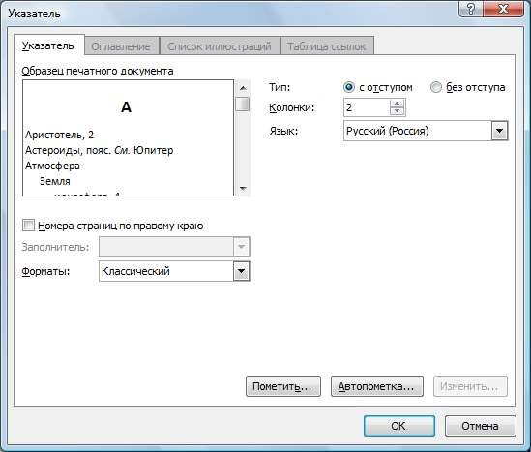

Рис. 15. Диалоговое окно вставки предметного указателя
- В начале документа вставьте пустую страницу.
- Выполните команду: вкладка ленты Ссылки ► панель инструментов

Оглавление ► кнопка 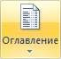.
- В диалоговом окне Оглавление (рис. 16) установите следующие параметры для оглавления: шрифт – Times New Roman, выравнивание – по ширине, межстрочный интервал – 1,5.

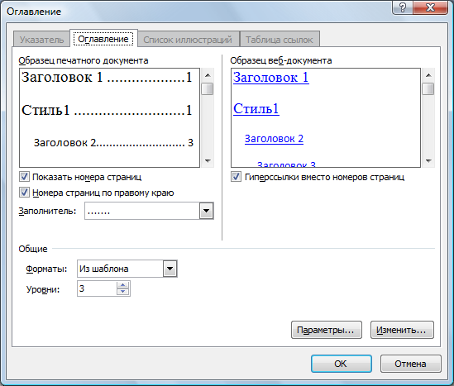

Рис. 16. Диалоговое окно Оглавление
- Сохраните документ и покажите работу преподавателю.

Лабораторная работа № 6 Слияние документов. Создание писем
Слияние применяется для создания однотипных документов (писем, наклеек, конвертов и т.д.), которые рассылаются большому количеству получателей.
- Запустите текстовый процессор Microsoft Word 2017.
- Для осуществления слияния необходим источник данных (таблица Word, Excel, Access или любая другая база данных). В текстовом процессоре Word создайте таблицу, которая будет выступать источником данных для слияния (рис. 17).

№ | Фамилия | Имя | Отчество | Индекс | Адрес
Рис. 17. Источник данных
- Заполните таблицу произвольными данными.
- Сохраните получившийся документ в своей папке с именем Источник данных и закройте его.
- Создайте новый документ с именем Основной документ.
- В данном документе наберите текст (рис. 18).

Уважаемый !
Поздравляем Вас с наступающим Новым годом!
Желаем Вам здоровья, благополучия в семье и творческих успехов.

С уважением администрация предприятия.

Рис. 18. Основной документ
- К основному документу необходимо подключить созданную ранее базу данных. Для этого выполните команду: вкладка ленты Рассылки ► панель
инструментов Начать слияние ► кнопка  ► Письма.
- Для подключения источника данных выполните команду:
кнопка 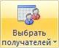 ► Использовать существующий список ► указать файл источника данных.
- Для окончательного оформления образца письма необходимо вставить поля

слияния используя кнопку 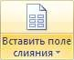.
- Вставьте поля слияния: «Индекс», «Адрес», «Имя», «Отчество» (рис. 19).

«Индекс»
«Адрес»
Уважаемый «Имя» «Отчество»!
Поздравляем Вас с наступающим Новым годом!
Желаем Вам здоровья, благополучия в семье и творческих успехов.

С уважением администрация предприятия.

Рис. 19. Вставка полей слияния
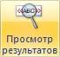
- Для замены полей на соответствующие данные из базы данных воспользуйтесь кнопкой .

- Для перехода по записям можно воспользоваться соответствующими кнопками , расположенными на панели инструментов Просмотр результатов.
- Для объединения писем выполните команду: вкладка ленты

Рассылки ► панель инструментов Завершить ► кнопка  ►
Изменить отдельные документы ► объединить все записи.

В результате слияния у вас сформируются поздравительные письма для всех сотрудников предприятия.
- Сохраните письма и покажите работу преподавателю.

Лабораторная работа № 7 Создание и обработка графических объектов
- Наберите следующий текст:
Задача. Составить блок-схему к программе, которая запрашивает у пользователя номер дня недели и выводит одно из сообщений «Рабочий день»,
«Суббота» или «Воскресенье».
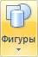
- Начертите блок-схему к задаче (рис. 20), используя команду: вкладка ленты

Вставка ► панель инструментов Иллюстрации ► кнопка .

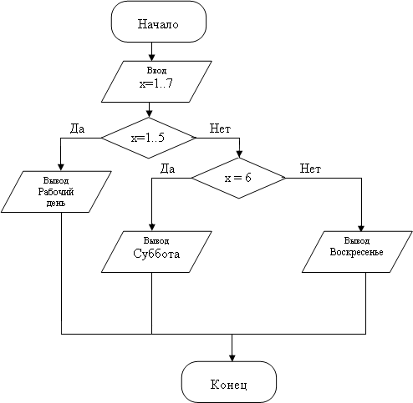

Рис. 20. Блок-схема

- По окончании работы сгруппируйте все нарисованные объекты.

- Добавьте подпись к рисунку: Рис. 1. Блок-схема (вкладка ленты Ссылки ►

панель инструментов Названия ► кнопка ).

- Разработайте блок-схему к программе, которая находит корни квадратного уравнения. Для вставки в блок-схему формулы
𝑥 = ^{−𝑏±√𝑏}2−4𝑎𝑐 воспользуйтесь командой: вкладка ленты Вставка► панель
2𝑎
инструментов Символы ► кнопка . Выберите уже имеющуюся формулу или вставьте новую.
- Создайте организационную диаграмму (рис. 21).
- На вкладке Вставка в группе Иллюстрации нажмите кнопку .
- Выберите тип диаграммы – Организационная диаграмма.
- Используя вкладку ленты Формат, приведите диаграмму к виду, изображенному на рис. 21.

Профессиональное ППО

Редакторы связей
Переводчики Игры Развлечения

Отладчики

СУБД

Утилиты

Редакторы программного кода

Электронные таблицы

Драйверы

Трансляторы

Текстовые процессоры

Операционные системы

Инструментальное

Прикладное

Системное

Программное обеспечение

